Муниципальное автономное учреждение дополнительного образования

«Специализированная детско-юношеская спортивная школа Олимпийского резерва № 12»

Методическая разработка

Тема: Обучение плаванию с помощью передвижной опоры.

Составила:

Старший тренер -преподаватель

по синхронному плаванию

Тамаева Екатерина Юрьевна

2015г.

Содержание:

- Введение…………………………………………………………………….3
- Этапы обучения…………………………………………………………….3
- Упражнения, выполняемые в зале и в воде………………………………3
- Правила техники безопасности……………………………………………4
- Обучение плаванию кролю на груди с помощью досочки……………...9
- Обучение плаванию кролю на спине с помощью нудлса……………...11
- Удар ногами с колобашкой………………………………………………13
- Список использованной литературы…………………………………….15

Введение

В процессе обучения детей плаванию следует обратить внимание на следующие аспекты:
- ребёнок должен иметь опыт общения с водной средой (пространственные представления о бассейне);
- важно уделить внимание освоению детьми свойств водной среды (преодоление водобоязни);
- до начала занятия необходимо создать эмоциональный “заряд” (используя художественное слово или музыкальное сопровождение);
Умение плавать — жизненно необходимый навык для человека любого возраста. Однажды приобретённый навык плавания сохраняется на всю жизнь. И самое главное — плавание с раннего возраста способствует возникновению и поддержанию у детей положительных эмоций. Дети, занимающиеся плаванием, обычно более уравновешены, чем их сверстники. Они хорошо спят и обладают хорошим аппетитом, у них развита координация и ритмичность движений, необходимая для любой двигательной деятельности. Плавание особенно эффективно способствует развитию ритма движений у дошкольников и детей младшего школьного возраста, а тем самым и совершенствованию деятельности всех систем детского организма.

Этапы обучения плаванию

1 этап | 2 этап | 3 этап | 4 этап
Ознакомление детей с водой и ее свойствами (плотностью, вязкостью и прозрачностью). | Приобретение детьми умений и навыков, которые помогут чувствовать себя в воде достаточно надежно. | Обучение плаванию определенным способом. | Продолжение усвоения и совершенствования техники способа плавания.
Продолжается до того момента, как ребенок освоится с водой, сможет безбоязненно и уверенно с помощью взрослого и самостоятельно передвигаться по дну, совершать простейшие действия, играть. | Дети учатся держаться на поверхности воды (всплывать, лежать, скользить) хотя бы краткое время получают представление о выталкивающей и поддерживающей силе, а так же самостоятельно выполнять упражнение вдох – выдох несколько раз подряд. | Дети должны уметь проплыть в воде сохраняя согласованность движения рук, ног и дыхания, характерную для разучиваемого способа плавания. | Дети приобретают умение плавать спортивными способами: кроль, брасс, баттерфляй.

Упражнение, выполняемые в зале и в воде при обучении плаванию.

Упражнение которые выполняется перед занятием, являются, составной частью обучения плаванию. Все упражнения, условно можно разделять на три группы:
I группа: упражнения, которые используются при обучении плаванию.
II группа: упражнение которые используются как разминочные перед специальными упражнениями.
III группа: упражнения, которые используются для специальной физической подготовки.
Специальные упражнения являются обязательным элементом разминки. Они увеличивают подвижность суставов.
Упражнения специальной подготовки.
- Ознакомление детей с залом сухого плавания, бассейном, душем, раздевалками, с правилами поведения в бассейне.
- Посещение занятий по плаванию старших групп.
Спуск в бассейн:
Производится с помощью и без поддержки преподавателя по лесенке.
Передвижения в воде шагом, бегом, прыжками, держась за поручень (руки преподавателя) и без поддержки; взявшись за руки в полуприседе, на носках, спиной вперед, приставными шагами.
Действия с предметами: плавательной доской, палкой, обручем, поплавком, мячом (бросить, догнать, принести, прокатить по воде).
Скольжения на груди –
держась за руки преподавателя; за поручень;
опираясь руками о дно (идти на руках, опираясь о дно);
передвигаться, держась за плавательную доску;
с поплавком на спине; лежа на животе свободно без опоры: принять положения “стрелка”, “запятая”, “звездочка”, “поплавок”; работать ногами, как при плавании кролем (из исходного положения сидя, лежа с опорой и без опоры).
Игры для ознакомления со свойствами воды и освоение передвижений в воде.
Игры помогают овладеть всеми подготовительными к плаванию действиями. Они способствуют воспитанию у детей смелости, решительности, уверенности в своих силах.
Игры используются для повторения, закрепления и совершенствования отдельных движений в плавании, для достижения устойчивости и гибкости навыков.
Движения должны быть очень простые, доступные.
Важно, чтобы в игре участвовали одновременно все дети, находящиеся вводе.
Игры для овладения навыком скольжения на груди.
Игры для приобретения навыков для погружения в воду.
Дыхательные упражнения.
На занятиях в зале и в воде особое внимание уделяется упражнениям для правильного дыхания. Они являются наиболее сложными в процессе обучения плаванию. При выполнении этих упражнений детей учат делать глубокий вдох так, чтобы время выдоха вдвое превышало время вдоха — это связано с особенностями дыхания в воде. Также детей учат задерживать дыхание на максимально возможное время. Указывают, ЧТО вдох необходимо делать легко, бесшумно, не поднимая вы” плечи и обязательно через рот. Наиболее эффективными дыхательными упражнениями являются те, которые имитирую при вдохе “вдыхание запаха цветка”, при выдохе — “сдувание одуванчика”.
После освоения детьми правильного вдоха и выдоха их учат согласовывать дыхание с движениями ног, рук, затем головы. На каждом занятии разучивают два-три дыхательных упражнения. Каждое последующее занятие начинается с повторения упражнений, освоенных ранее. Дыхательные упражнения выполняются индивидуально в различном темпе, в зависимости от уровня развития и состояния дыхательной мускулатуры ребенка. В начале разучивания нового упражнения тренер-преподаватель показывает детям, как сочетались правильное дыхание с движениями. Все дыхательные упражнения тренер сопровождает указаниями о том, где и как надо делать вдох и выдох.

Правила техники безопасности

До начала организации плавания в бассейне детей надо ознакомить с правилами поведения в помещении бассейна и на воде. Все взрослые должны знать меры по оказанию помощи на воде и в любую минуту быть готовыми помочь детям. Обеспечение безопасности при организации плавания с детьми дошкольного возраста включает следующие правила.
- Непосредственно образовательную деятельность по плаванию проводить в местах, полностью отвечающих всем требованиям безопасности и гигиены.
- Не допускать неорганизованного плавания, самовольных прыжков в воду и ныряния. - Не разрешать детям толкать друг друга и погружать с головой в воду, садиться друг на друга, хватать за руки и за ноги, нырять навстречу друг другу, громко кричать, звать на помощь, когда она не требуется.
- Не проводить непосредственно образовательную деятельность по плаванию с группами, превышающими 10-12 человек.
- Допускать детей к непосредственно образовательной деятельности только с разрешения врача.
- Приучать детей выходить из воды по неотложной необходимости только с разрешения преподавателя.
- Проводить поименно перекличку детей до входа в воду и после выхода из нее.
- Научить детей пользоваться спасательными средствами.
- Во время непосредственно образовательной деятельности внимательно наблюдать за детьми, видеть всю группу, каждого воспитанника отдельно и быть готовым в случае необходимости быстро оказать помощь ребенку.
- Обеспечить обязательное присутствие медсестры при проведении непосредственно образовательной деятельности по плаванию.
- Не проводить непосредственно образовательную деятельность раньше, чем через 40 минут после еды.
- При появлении признаков переохлаждения (озноб, «гусиная кожа», посинение губ) вывести ребенка из воды и дать ему согреться.
- Соблюдать методическую последовательность обучения.
- Знать индивидуальные данные физического развития, состояние здоровья и плавательную подготовку каждого ребенка.
- Прыжки в воду разрешать детям, умеющим уверенно держаться на поверхности воды.
- Не злоупотреблять возможностями ребенка, не форсировать увеличения плавательной дистанции.
- Добиваться сознательного выполнения детьми правил обеспечения безопасности непосредственно образовательной деятельности по плаванию.
Каждый воспитанник должен знать и соблюдать следующие правила поведения в бассейне:
- внимательно слушать задание и выполнять его;
- входить в воду только по разрешению преподавателя;
- спускаться по лестнице спиной к воде;
- не стоять без движений в воде;
- не мешать друг другу, окунаться;
- не наталкиваться друг на друга;
- не кричать;
- не звать нарочно на помощь;
- не топить друг друга;
- не бегать в помещении бассейна;
- проситься выйти по необходимости;
- выходить быстро по команде инструктора.
При обучении прыжкам каждый воспитанник должен знать и соблюдать правила прыжков в воду
- Во время проведения прыжков в воду необходимо соблюдать строгую дисциплину:
не толкать и не торопить друг друга, внимательно слушать объяснения преподавателя.
- Выполняются прыжки строго под наблюдение преподавателя и по его команде.
- Очередная команда подается после того, как выполнившие прыжок дети, отплыли на безопасное расстояние или вышли из воды.
- При прыжках в воду с твердой опоры необходимо обхватывать пальцами ног передний край этой опоры, чтобы не поскользнуться и не упасть назад.
- При выполнении прыжка вниз ногами нужно, попав в воду согнуть ноги в коленях.
- Внимательно слушать объяснение техники прыжка инструктором.
Соблюдение правил поведения в бассейне при организации плавания с детьми способствует обеспечению безопасности при проведении непосредственно образовательной деятельности.
Рациональная методика обучения плаванию базируется на общих педагогических принципах:
- принцип сознательности и активности – предполагает устойчивый интерес и активное участие в занятиях плаванием;
- принцип наглядности – предполагает использование наглядных пособий, ориентиров, образных выражений, заданий предметного характера, которые создают условия более четкого ощущения, воспитания, представления движений в воде и их совершенствование;
- принцип доступности – предполагает постепенное возрастание требований, соответствующих психологической, физической, координационной готовности к обучению;
- принцип индивидуального подхода – обеспечивает учет индивидуальных способностей и возможностей ребенка в процессе обучения;
- принцип постепенности в повышении требований – предполагает определенную методическую последовательность в освоении навыка плавания – от легкого к трудному, от простого к сложному;
применение широкого круга упражнений, движений и использование игрового метода для разнообразия процесса обучения.
Методы обучения.
- Словесные: объяснения, в форме образных выражений и сравнений, рассказ, беседы, команды, распоряжения и указания.
- Наглядные: показ изучаемого движения в целостном виде, с разделением на части; анализ его с помощью наглядных пособий, видеосюжетов, жестов.
- Практические: предусматривают многократное повторение движений сначала по элементам, а затем полностью;
обучение в облегченных или усложненных условиях, изучение движений в игровой и соревновательной деятельности, выполнение контрастных движений.
Навыки плавания формируются у детей, закрепляются и совершенствуются при использовании различных средств обучения плаванию.
- Общеразвивающие и специальные упражнения «суша»: - комплекс подводящих упражнений; - элементы «сухого плавания».
2. Подготовительные упражнения на воде, упражнения, знакомящие детей с водой и ее свойствами:
- передвижение по дну и простейшие действия в воде;
- погружение в воду, в том числе с головой;
- упражнение на дыхание;
- открывание глаз в воде;
- всплывание и лежание на поверхности воды;
- скольжение по поверхности воды.
3. Упражнения для разучивания техники плавании «с опорой и без»:
- движение рук и ног;
- дыхание пловца;
- согласование движений рук, ног, дыхания;
- плавание в координации движений.
4. Простейшие спады и прыжки в воду:
- спады;
- прыжки на месте и с продвижением;
- прыжки ногами вперед;
- прыжки головой вперед.
5. Игры и игровые упражнения способствующие:
- развитию умения передвигаться в воде;
- овладению навыком погружения и открывания глаз;
- овладению выдохам в воду;
- развитию умения всплывать;
- овладению лежанием;
- овладению скольжением;
- развитию умения выполнять прыжки в воду;
- развитию физического качества.

Основной принцип обучения детей – учить плавать технически правильно, для того чтобы заложить прочную основу для дальнейших занятий, то есть учить детей техничным, экономичным и целесообразным движениям, а значит наиболее полезным для здоровья.
Способы спортивного плавания лучше всего подходят для этого.
Обучение начинают с кроля на груди и на спине. Технику спортивных способов плавания осваивают в таком порядке: формируют представление о спортивном способе в целом; разучивают отдельные движения; соединяются разученные движения.
Последовательность постановки задач, подбора упражнений и приемов обучения такова: разучивание движений ног; разучивание движений рук; разучивание способа плавания в целом; совершенствование плавания в полной координации.
Каждый элемент техники изучается в следующем порядке: - ознакомление с движением на суше; - изучение движений с неподвижной опорой; - изучение движений с подвижной опорой; - изучение движений в воде без опоры.
Большую роль в формировании двигательных навыков плавания играет также использование вспомогательного материала и оборудования. Оно помогает разнообразить приемы и методы обучения, виды упражнений, снять психологическую монотонность, постоянно повторяющихся движений, рационально использовать обучающее пространство, повышают интерес к занятиям, позволяют использовать дифференцированный подход в обучении.
Оборудование должно быть разнообразным, ярким, интересным, удобным в обращении и самое главное безопасным.
Бассейн также должен быть оформлен таким образом, чтобы вызывать у ребенка положительное настроение, желание окунуться в этот загадочный и пока непонятный мир воды, чтобы ему самому захотелось научиться плавать.
При последовательном решении задач и с использованием различных средств выше перечисленных у детей меньше формируются ошибки в плавании, а незначительные погрешности легко можно исправить в дальнейшем обучении.
В качестве передвижной опоры могут использоваться:
Доска для плавания, колобашка, нудлс, надувной мяч и др.
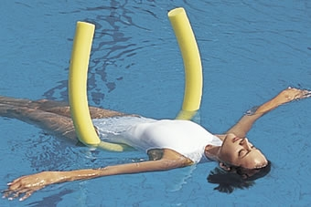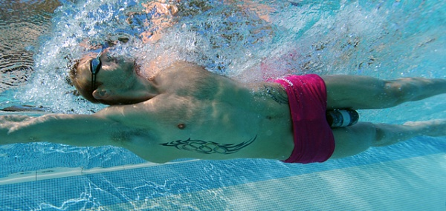
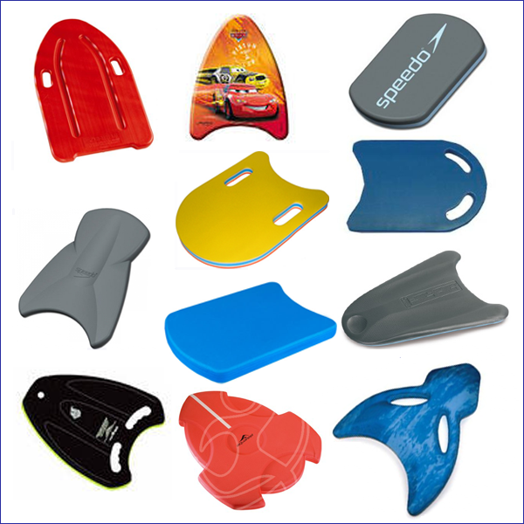

Обучение плаванию кролем на груди с помощью доски

Доска для плавания в руках, держим её за край на вытянутых руках. Плывём на ногах кролем, ноги работают попеременно вверх-вниз. Делаем вдох над водой, опускаем голову в воду - делаем выдох (через нос и рот с пузырями) и считаем про себя до 5. Ноги при этом работают без пауз. В зависимости от ваших физических возможностей, проплывите от 2 до 10 отрезков. Это необходимо для доведения до автоматизма плавания на ногах.
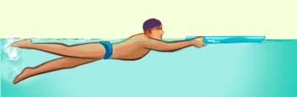

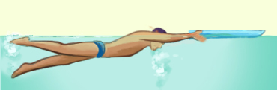

Согласование дыхания с движениями одной руки при плавании кролем (это упражнение можно выполнить сначала у бортика, а затем в движении). Левая рука держит доску, правая рука выполняет гребок, одновременно с движением правой руки голова поворачивается вправо для вдоха. Далее рука выходит из воды для проноса и выполняется вдох. Руку кладём на доску, голову опускаем в воду и считаем про себя до 5, работая при этом ногами. Проплыть от 100 до 300 м.
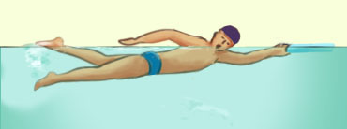
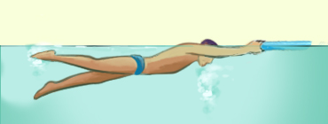
То же упражнение, но работает левая рука и вдох соответственно влево.
Левая рука держит доску, правая рука выполняет гребок, одновременно с движением правой руки голова поворачивается вправо для вдоха. Далее рука выходит из воды для проноса и выполняется вдох. Руку кладём на доску, голову опускаем в воду и на задержке дыхания, держа доску уже правой рукой, выполняем гребок и пронос левой рукой. Далее снова меняем руки. И левая рука выполняет гребок, пронос и вдох и тд. Проплыть от 4 до 10 отрезков.

На этом этапе основное внимание уделяется изучению движений ног и рук.
Обратите внимание:
Основная ошибка, обучающихся плаванию – это слишком сильное сгибание ног и рук при плавании кролем на груди. Поэтому надо стремиться, чтобы при выполнении упражнений ноги и руки были выпрямлены, носки оттянуты.

Обучение кролю на спине с помощью нудлса.

Положение тела
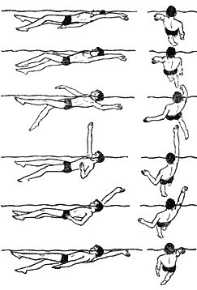
Для максимальной обтекаемости в воде при стиле кроль на спине тело пловца должно располагаться практически горизонтально — угол атаки не должен быть выше 6-8°, плечевой пояс находится чуть выше таза.
В процессе обучения технике плавания кролем на спине важным аспектом является выработка у учащихся навыков правильного положения головы. Во время движения уровень воды должен проходить примерно на уровне ушей плывущего, чья голова лежит затылком на так называемой передней волне. Шея расслаблена и находится на одной линии с позвоночником. Глаза смотрят вверх и немного назад.
Для изучения этого положения хорошо подойдет нудлс. Ложимся на спину, нудлс располагаем таким образом, чтоб середина была под шеей ( голову положить на него), а края зажимаем руками в области подмышечных впадин, стараемся расслабиться и полностью лечь на нудлс и добавляем работу ног.
Работа ног
Техника работы ног в плавании на спине во многом аналогична работе ног в кроле на груди — те же непрерывные, поочерёдные, ритмичные движения вверх-вниз, хлестообразные движения ног так же начинаются от бедра, переходят на голень и завершаются стопами. Однако в кроле на спине носки сильнее повёрнуты внутрь, и в крайних точках расстояние между ними несколько больше.
В работе ног максимальный эффект для продвижения пловца даёт энергичное разгибание ног в коленных суставах, способствующее более сильному отталкиванию от воды.
Когда одна нога из крайнего нижнего положения устремляется вверх, вторая из крайней верхней позиции движется вниз. В плавании кролем на спине ноги могут опускаться на бОльшую глубину, чем в кроле на груди. При увеличении пловцом скорости перемещения амплитуда движения ног сокращается.
Такое положение головы во время заплыва должно стать естественным, если вы хотите, чтобы ваша техника кроля на спине приносила оптимальные результаты, позволяя выполнять наиболее продуктивные гребки руками.
Кроме этого, при плавании кролем на спине плечевой пояс пловца ритмично раскачивается влево-вправо относительно продольной оси его тела. Эти полуобороты помогают рукам усилить гребок, осуществив его на нужной глубине, а также с минимальным сопротивлением пронести над водой другую руку. Угол крена в стороны не должен превышать 25-35°.

Движение рук
Когда одна рука совершает гребок, вторая в это время переносится над водой. В момент, когда рука на уровне бедра заканчивает гребок и выходит из воды, другая входит в воду и выполняет наплыв.
На начальной стадии одна рука вытянута под водой за голову и расположена параллельно водной поверхности.
При осуществлении наплыва и опорной части гребка вытянутая за голову рука начинает сгибаться в локтевом суставе, кисть и предплечье остаются на одной линии.
Начинается основная часть гребка с последовательным разгибанием руки в локте, во время которого кисть занимает почти перпендикулярное положение к поверхности воды для формирования большей площади отталкивания при гребке.
По мере вывода руки из воды на поверхности последовательно оказываются плечо, предплечье, кисть. При этом плечо выходящей руки приподнимается из воды, значительно помогая ускорить вывод.
Слегка полусогнутая в локте, вышедшая из воды рука быстро проносится по воздуху в направлении движения плывущего. Её кисть разворачивается ладонью наружу, чтобы в воду войти вниз мизинцем. Разворот кисти облегчает процесс кругового перемещения руки по воздуху и начало нового гребка, при котором рука опускается в воду за головой приблизительно на линии своего плеча и занимает исходное для наплыва положение.
Общая схема поочерёдной работы рук в стиле кроль на спине выглядит так — при гребке каждая рука совершает:
- наплыв и опорный этап гребка;
- основной этап гребка;
- выход из воды.
Деление гребка на опорный и основной этап является условным.

Дыхание
Один цикл движений плывущего включает 1 вдох и 1 выдох. Вдох выполняется в конце гребка, ртом, как правило, под более сильную (ведущую) руку. После непродолжительной задержки в лёгких, воздух начинает медленно выдыхаться через рот вплоть до нового вдоха. В конце выдоха оставшийся воздух выдыхается с усилением, предотвращая попадание в рот воды при выполнении вдоха.

Основные ошибки
В начале обучения технике плавания кролем на спине наиболее часто допускаются следующие ошибки:
- избыточное сгибание тазобедренных суставов — человек не лежит в воде, а как бы сидит;
- игнорируется фаза наплыва — как только рука касается воды, она сразу же начинает гребок, зачастую даже раньше полного погружения в воду кисти. Это нарушает прямолинейное перемещение пловца, существенная доля энергии тратится впустую, ослабляется основная фаза гребка;
- слишком запрокинутая назад голова — лицо заливается водой, что затрудняет дыхание;
- недостаточное или избыточное вращение тела;
- излишняя ширина входа рук в воду;
- ноги начинают работать не от бедра, а от коленных суставов;
- чрезмерное напряжение ног — движения совершаются практически прямыми ногами;
- излишек или недостаток амплитуды при работе ногами.
Для исправления этих и подобных ошибок каждая тренировка по плаванию должна включать в свою программу упражнения на скольжение на спине, спокойное плавание, заплывы с помощью одних ног и пр.

Упражнения для устранения ошибок и улучшение техники плавания на спине
Если все проблемы заключаются в слабом ударе ног, определить причину этого и устранить её поможет упражнение

Удар ногами с колобашкой

Кроме основной задачи — выработать стабильные и быстрые движения ног, это упражнение тренирует внутреннюю поверхность бедра. Для облегчения выполнения лучше использовать не симметричную колобашку, а с одной большей стороной.
- Зажмите колобашку между бёдер.
- Оттолкнитесь от бортика вперёд спиной и плывите, работая только ногами. Руки бездействуют по бокам.
- Разворачивайте тело из стороны в сторону: 6-9 ударов ногами на одной стороне, разворот, столько же ударов на другой стороне.
- Даже при вращении корпуса голова должна лежать на воде ровно, а глаза смотреть прямо в потолок.
- Тяните носки. Если ваша стопа перпендикулярна голени, и её пальцы обращены вверх, вы никуда не приплывёте.
- Выполняйте удары быстро, но не размашисто. Помните, удар начинается от бедра, а не от колена. Ступни должны быть у поверхности воды.
- Проплыв бассейн в оба конца с колобашкой, проплывите ещё из одного конца в другой без неё, сконцентрировавшись на ударах. Движения ног при этом должны быть аналогичны движениям с колобашкой.
- Повторите упражнение.
Выполняя упражнение, старайтесь держать один ритм, даже при поворотах корпуса в стороны. Не помогайте себе руками, они вообще не должны участвовать в этом заплыве.
Упражнение на правильное вращение тела:
Хорошо поставленная техника кроля на спине невозможна без правильного выполнения телом вращательных движений. Точное выполнение плечевым поясом разворотов существенно снижает сопротивление воды при возвратном движении руки.
- Оттолкнитесь спиной вперёд от бортика и плывите, выполняя только удары ногами. Руки расслаблены и находятся по бокам.
- Разверните одно плечо вверх и сделайте обычное возвратное движение одноимённой рукой.
- Как только ладонь опустится в воду, разверните вверх другое плечо, стараясь прижать его к щеке.
- В этот момент гребущая рука, сделав захват и вытолкнув воду, завершает гребок.
Ключевой момент этого упражнения: старайтесь во время выталкивания одной рукой противоположное плечо держать высоко над водой. Т. к. во время возврата руки другое плечо проходит над водой, сопротивление воды уменьшается.
Упражнение на выработку оптимальной ширины входа рук в воду:
Одна из больших проблем, с которой приходится сталкиваться спиннистам и их тренерам — вход рук в воду происходит на меньшей или большей, чем уровень плеч, ширине. В результате рука, входящая в воду, совершает ту же ошибку, что и в кроле на груди — пересекает осевую линию тела.
- Плывя на спине в один конец бассейна, как можно сильнее пересекайте руками свою осевую линию в момент входа руки в воду, стараясь вводить руки в воду насколько возможно уже линии плеч.
- На обратном пути наоборот — вводите руки в воду на максимально возможной ширине. Ваши руки в момент входа должны быть практически перпендикулярны корпусу.
- Проделайте ещё одну дистанцию, выполняя первые входы рук в воду с наиболее широких движений и постепенно переходя к наиболее удобным для рук движениям.
- Обратный путь проделайте в быстром темпе, сконцентрировавшись на том положении, в котором вашим рукам было удобнее всего работать на предыдущем отрезке.
Даже если вы просто увидите, как широко может входить в воду рука, вы автоматически начнёте выполнять вход в воду всё ближе к ширине плеч, т. к. именно эта ширина является наиболее удобной и оптимальной.

Список использованной литературы:

- Лях В.И., Зданевич А.А. “Комплексная программа физического воспитания учащихся. 1-11 класс”. – М.: Просвещение, 2010 г.
- “Раз, два, три, плыви”. Учебное пособие по плаванию. М.Рыбак, Г.Поташова, Г.Глушкова. Изд-во “Обруч”. г.Москва.
- Е.К.Воронова. “Программа обучения плаванию в детском саду”.
- Козлов А.В. Плавание: Учебная программа/А.В.Козлов. - М.: Просвещение, 1993
- Булгакова Н.Ж. Плавание: Пособие для инструктора – общественника / Н.Ж.Булгакова.- М.: Физкультура и спорт, 1984.-160 с.
- Макаренко Л.П. Юный пловец./Л.П.Макаренко. - М.: Физкультура и спорт, 1983.-288с.
- Петрова Н.Л., Баранов В. А. Плавание. Техника обучения детей с раннего возраста / Н.Л. Петрова, В.А. Баранов. – М.: «Издательство ФАИР», 2008.-120 с

